新 书 推 荐
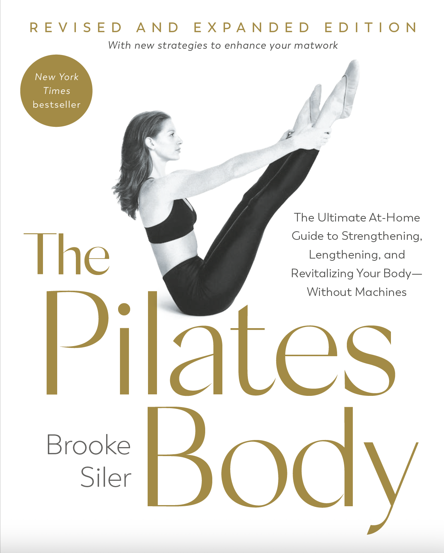
中文书名：《普拉提塑形，修订和扩充版》
英文书名：THE PILATES BODY REVISED AND EXPANDED EDITION
作 者：Brooke Siler
出 版 社：Harmony
代理公司：DeFiore/ANA/Jessica
页 数：256页
出版时间：2025年12月
代理地区：中国大陆、台湾
审读资料：电子稿
类 型：保健

内容简介：

这是一本关于基于地面练习的普拉提的权威指南，由一位有着三十多年经验的知名明星教练撰写——这个版本新增了一章关于地面练习的强化策略以及对经典动作的十六种变体展示。
自2000年出版以来，《普拉提塑形》一书已帮助全球数以百万计的读者领略了普拉提的力量。这种锻炼方式最初由约瑟夫·H·普拉提（Joseph H. Pilates）于20世纪初创立，至今仍是那些希望增强力量、提高柔韧性、改善体态、减轻疼痛以及与身体建立更紧密联系的人的终极身心健身体系。
在《普拉提塑形》中，布洛克·西勒（她的训练师是约瑟夫·普拉提的门徒罗曼娜·克里扎诺夫斯卡）提供了一个涵盖全面的普拉提锻炼方案，这套方案无需任何器械，可在任何地点、任何时间进行。西勒引导读者了解构成普拉提基础的原则，并为50多种练习提供指导。按难度级别分类的练习包括：

•详细的步骤照片和说明、线条图以及独特的视觉呈现，以帮助你以恰当的呼吸和肌肉激活平衡来完成正确的动作
•为初学者提供的调整方法、锻炼之间的过渡以帮助您流畅地进行练习，以及能推动你不断进步的进阶动作
•避免常见问题和受伤的解决技巧，以及帮助你最大限度地发挥效果的指南

在这一修订并扩充的版本中，你会发现练习内容中包含了更多的进展、变化以及更新的提示。你还将学习如何通过一个全新的章节来深化你的普拉提练习，该章节探讨了将牵张练习（即肌肉的收缩与放松，以释放肌肉紧张并促进灵活性）融入其中所带来的增强力量和伸展的益处。西勒解释了牵张练习在你的神经肌肉健康中的关键作用，以及它如何解锁更多普拉提的益处，同时还提供了16个地面练习的牵张版本的指导，以使你的身体和练习焕发活力。

凭借其温暖、简洁的风格以及富有创意、详尽的视觉效果，《普拉提塑身》将帮助你掌握一套能够提升身体和心理健康的运动体系，无论你的技能水平、年龄或健康状况如何。

作者简介：

布洛克·西勒（Brooke Siler）在纽约市跟随约瑟夫·普拉提（Joseph Pilateska）的门生罗曼娜·克里扎诺夫斯卡（Romana Kryzanowska）的精湛指导学习了十年。她位于曼哈顿的获奖工作室“重新：AB 瑜伽”很快便受到了好莱坞一线明星的青睐。在与家人移居英国后，布鲁克继续在全球范围内教授独立课程、工作坊、课程和会议。她著有《普拉提塑身》（The Pilates Body）、《你的终极普拉提塑身挑战》（Your Ultimate Pilates Body Challenge）以及《女性健康普拉提塑身大全》（The Women’s Health Big Book of Pilates）。

全书目录：

前言
什么是普拉提？
普拉提健身背后的哲学理念
瑜伽垫上练习原则
掌握瑜伽垫上练习的十个关键
常见问题解答
瑜伽垫上练习
入门指南：改良版初级瑜伽垫训练
普拉提瑜伽垫：完整课程
高级附加内容
站立手臂系列
墙壁训练（放松环节）
深入探索：档案、动物以及充分利用垫子训练法

下一步：资源
词汇表

感谢您的阅读！
请将反馈信息发至：版权负责人
Email：Rights@nurnberg.com.cn
安德鲁·纳伯格联合国际有限公司北京代表处
北京市海淀区中关村大街甲59号中国人民大学文化大厦1705室, 邮编：100872
电话：010-82504106, 传真：010-82504200
公司网址：http://www.nurnberg.com.cn
书目下载：http://www.nurnberg.com.cn/booklist_zh/list.aspx
书讯浏览：http://www.nurnberg.com.cn/book/book.aspx
视频推荐：http://www.nurnberg.com.cn/video/video.aspx
豆瓣小站：http://site.douban.com/110577/
新浪微博：安德鲁纳伯格公司的微博_微博 (weibo.com)
微信订阅号：ANABJ2002


